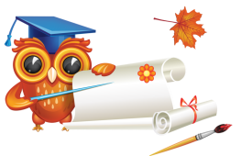
Список рекомендованных принадлежностей для
первоклассника

- Ранец (портфель)
- Школьная форма
- Сменная обувь со светлой подошвой
- Сумка для сменной обуви (не пакет)

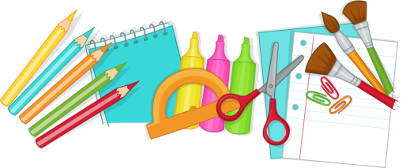
Список канцелярских товаров для первоклассника:
- блокнот (подписать) – 1 шт.;
- папка для тетрадей – 1 шт.;
- тетради в мелкую клетку – 10 шт.;
- тетради в мелкую косую линию – 10 шт.;
- плотные обложки для тетрадей – 20 шт. (все обложки тетрадей однотонные)
- Обложки для книг и тетрадей на печатной основе (желательно приобретать после получения учебников).
- подставка для книг – 1 шт.;
- Пенал (лучше мягкий, не пластмассовый)
- шариковые ручки с синей пастой-3 шт.(проверить, чтобы хорошо писали и были удобными для ребенка);
Не покупайте ребенку ручку с многочисленными украшениями и декоративными элементами, он будет отвлекаться во время письма. Обратите внимание на стержень.
Он должен писать мягко, не царапая лист, не слишком толсто, достаточно жирно, но не «мазать». Не стоит приобретать ручки с защелкивающимся эффектом, так как они будут создавать дополнительный шум во время урока, отвлекать как самого ребенка, так и его одноклассников.
Толщина ручки д.б. стандартной. Слишком толстые или тонкие ручки неудобны и не подходят для неокрепших детских рук. Это отрицательно сказывается на качестве письма и на формировании почерка.
Желательно, чтобы на корпусе ручки был прорезиненный вкладыш в том месте, где пальцы соприкасаются с ручкой – тогда они не будут скользить,
- карандаши простые - 3 шт., (на карандаше должны стоять буква М); М (мягкий)
- рыбка тренажёр для постановки письма ( насадка для ручки);
- карандаши цветные 12 цветов
- ластик мягкий, 2 шт.
- линейка (деревянная) 20 см – 1 шт.;
- набор счетных палочек;
- веера с цифрами и буквами.
- набор карточек для фонетического разбора;
- точилка для карандашей (удобно пользоваться точилкой с контейнером)
- закладки для книг.
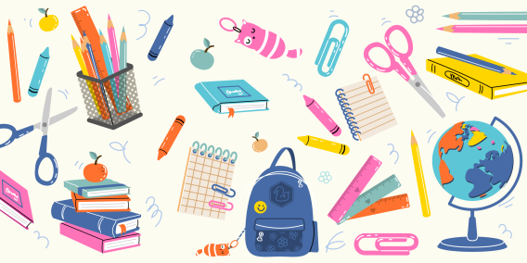
Принадлежности для урока изобразительного искусства:

- бумага для акварели формата А4- 40 листов
- гуашь (12 цветов) – 1 шт.
- восковые мелки
- палитра – 1 шт.;
- баночка-непроливайка для воды – 1 шт.;
- набор кистей для рисования (синтетика):
  - 1 большая кисть синтетика, круглая, с острой вершиной № 7;
  - 1 средняя кисть синтетика, круглая , с острой вершиной № 5;
  - 1 маленькие кисть синтетика, округлая, с острой вершиной № 3;
- влажные и сухие салфетки;
- клеенка на парту, фартук, нарукавники (для уроков ИЗО и технологии)

Принадлежности для урока технологии:
- папка для труда – 1 шт.;
- цветная бумага (двусторонняя) – 2 набора;
- цветной картон – 2 набора;
- белый картон – 1 упаковка;
- клей ПВА в тюбике (желательно с наконечником-дозатором или с кисточкой)– 1 шт.;
- клей-карандаш – 1 шт.;
- Пластилин (лучше восковой, не липнет к рукам). – 1 упаковка;
- дощечка для лепки – 1 шт.;
- ножницы с закругленными концами (проверьте, чтобы хорошо резали бумагу).– 1 шт.:

Список вещей для первоклассника к уроку физкультуры
- футболка без рисунка – 1-2 шт.;
- спортивные тёмные штаны – 1 шт.;
- чистые носки;
- кеды или кроссовки – 1 шт.;
- спортивный верх для улицы;
- Сумка для спортивной формы (не пакет)

